**Лабораторная работа № 3**

**Vector3**

1. Сюжет: космические пчелы.
2. Игровое пространство: в центре нашего пространства в точке с координатами 0,0,0 расположено Солнце (сфера).

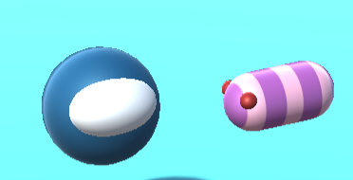

1. Игровые объекты: герой, управляемый клавишами, космические пчелы. У пчёл обозначить голову или глаза (жало приветствуется), *на рисунке пример внешнего вида игровых объектов, у вас может быть свой вариант, можно загрузить готовые модели.*
2. Пчелы генерируется из префабов с рандомным расположением в ограниченном пространстве вокруг солнца и рандомным поворотом по оси Y. Можно воспользоваться примером кода из документации <https://docs.unity3d.com/Manual/InstantiatingPrefabs.html>
3. Логика: пчела начинает преследовать героя, если герой приближается к пчеле на заданное расстояние и попадает в поле её зрения (работа с методами класса **Vector3)**. По мере отдаления от солнца скорость пчёл уменьшается.
4. При взаимодействии с пчелой герой погибает или второй вариант – пчела погибает, но скорость героя падает.
5. Задача убежать от пчел и достать солнце.
6. Камера должна следовать за героем на заданном (достаточно большим для хорошего охвата) расстоянии при помощи скрипта.

Используйте методы класса Vector3:

<https://docs.unity3d.com/ScriptReference/Vector3-sqrMagnitude.html>

<https://docs.unity3d.com/ScriptReference/Vector3.Dot.html>

см. также. <https://habr.com/ru/post/131931/>

Raycast.

1. Реализуйте скрипт из урока <https://www.youtube.com/watch?v=jNvmp4SZj9c&t=2s>